17. Magyarország a II. világháborúban: területi revízió, hazánk háborúba sodródása, német megszállás, nyilas diktatúra, a hadszíntérré vált ország.

**Magyarország a II. világháborúban –tétel-**

**A területi revízió lépései**

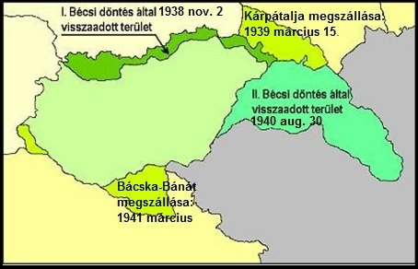

1. **Az első bécsi döntés:** Magyarország visszakapta Csehszlovákia magyarok lakta déli sávját **(1938.11.02).**

**Háttér:**

**A müncheni konferencia (1938. szeptember): Németország megkapta a többségében németek lakta Szudéta-vidéket** **Csehszlovákiától**. Ehhez hozzájárulását adta Anglia, Franciaország, és Olaszország.

A konferencia az **„engedmények politikájának”** megnyilvánulása volt. A britek abban reménykedtek, hogy Hitler megelégszik a megszerzett területekkel, és így elkerülhetővé válik a háború. Ezt mutatja **Chamberlain** (brit miniszterelnök) híres beszéde miután hazatért Londonba: „Örök béke lesz Németországgal.”

A müncheni konferencia után, a **német és olasz** vezetés **segítségével Magyarország visszakapta** Csehszlovákia déli, többségében magyar lakta területeit.

2. **Kárpátalja megszerzése (1939.03.15).**

**Háttér:**

**Csehszlovákia megszállása** (1939. március): Német csapatok szállják meg Csehországot, Szlovákia kimondja függetlenségét és nácibarát kormány kerül ott hatalomra.

Miután Szlovákia kimondta függetlenségét **a magyar csapatok bevonultak Kárpátaljára, 1939 márciusában.**

3. **A második bécsi döntés**: hazánk **visszakapja Észak-Erdélyt (1940.08.30).**

**Háttér:**

Hitler célja, hogy a két lehetséges szövetségesét, Magyarországot és Romániát megtartsa, és őket mintegy egymással „versenyeztesse”. Ezért **Erdély északi részét Magyarország, déli részét Románia kapta meg.**

**4. A Délvidék elfoglalása (1941.04.11)**

**Háttér:**

Németország támadást indított Jugoszlávia ellen. **Jugoszlávia összeomlását kihasználva**, a német támadást követően **magyar csapatok vonulnak be a Délvidékre.**

**Teleki Pál** miniszterelnök a német támadás előestéjén **öngyilkos lett**, így **tiltakozva az ellen, hogy Németország hazánkat bele akarta vonni a Jugoszlávia elleni támadásba.**

**Teleki Pál politikájának lényege a „fegyveres semlegesség” volt,** arra törekedett, hogy hazánk, amíg csak ez lehetséges maradjon ki a háborúból.

**Zsidótörvények**

1. **Az első zsidótörvény:** azokat tekintette zsidóknak, akik a zsidó vallást követték (tehát a kikeresztelkedetteket nem), a zsidók arányát az értelmiségi pályákon 20%-ban maximalizálta.

2. **A második zsidótörvény:** már „faji” alapon határozta meg, hogy ki minősül zsidónak, értelmiségi pályákon a zsidók arányát 6%-ban maximalizálta.

3. **A harmadik zsidótörvény**: tiltotta a zsidónak minősülő emberek házasságát a nem zsidókkal.

Fontos megérteni, hogy ezeket a törvényeket azért vezették be, mert hazánk jó viszonyt próbált ápolni a Német Birodalommal, ugyanis a németek Magyarország revíziós lépéseit támogatták.

**Belépés a háborúba**

**1941. június 26-á**n felségjelzés nélküli gépek **bombázták Kassá**t. Bár egyértelmű bizonyíték nem állt rendelkezésükre, az ország vezetői **a Szovjetuniót tették felelőssé a támadás miatt.**

Azóta különböző elméletek láttak napvilágot. Elképzelhető, hogy a szovjet gépek a Kassához közeli, de már Szlovákiához tartozó Eperjes városát akarták bombázni, és Kassát csupán tévedésből támadták meg.

Hazánk, válaszlépésként másnap **június 27-én hadat üzent a Szovjetuniónak.** Ezzel hivatalosan is belépett a II. világháború harcoló országai közé.

A hadüzenet háttér motivációja valójában az volt, hogy **hazánk nem akarta kockáztatni a németekkel fennálló jó viszonyt,** azzal, hogy nem támogatja a Szovjetunióban harcoló német csapatokat, (Németország 1941. június 21-én támadta meg a Szovjetuniót.) az is szerepet játszott, hogy **Szlovákia és Románia is csapatokat küldött a szovjetek ellen.**

**Hintapolitika, és a német megszállás**

|  |  |
| --- | --- |
| Miniszterelnök | Események |
| **Kállay Miklós (1942-44)**  1942-ben | - **A 2. magyar hadsereg pusztulása a Don-kanyarban (1943 jan.-febr.)**  **- Kállay angolbarát politikus** volt, de bizonyos engedményeket a németeknek is kellett tennie, ezt hívjuk **hintapolitikának.**  - **Titkos tárgyalások az angolokkal**: erre, a tengelyhatalmak vereségei adtak alapot (sztálingrádi szovjet áttörés, Mussolini bukása).  **-** A britek a magyar várakozások ellenére nem szálltak partra a Balkánon, **a németek pedig tudomást szereztek az angolokkal folyó** **tárgyalásokról.**  **- Hitler a közeledő szovjet front miatt hazánk megszállása mellett döntött.**  - **Margaréta hadművelet, hazánk német megszállása (1944.03.19)** |
| **Sztójay Döme (1944 márc.-aug.)**  Sztojay-official portrait 1944.jpg | - **Az ország erőforrásait teljesen a németek rendelkezésére bocsátották**, akik már nem fizettek a kiszállított élelmiszerért és nyersanyagokért.  - A magyar haderőt mozgósították és a frontra küldték.  - **Megjelent a Gestapó – terror bevezetése.**  - **Elnyomó intézkedések a zsidó honfitársaink ellen** (sárga csillag, gettóba kényszerítés).  - **A vidéki zsidóság deportálása a Német birodalom lágereibe.**  - Horthy meneszti Sztójayt, és leállítja a budapesti zsidóság deportálását. |

**Magyarország a frontvonalban, a háború vége**

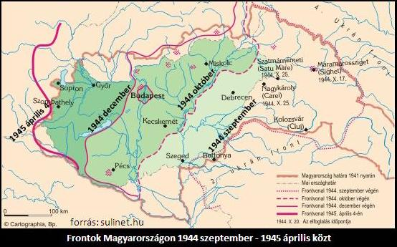

Hazánkon 1944 szeptembere és 1945 áprilisa között vonult végig a II. világháború frontja, ebben az időszakban sok fontos esemény történt:

- a Debreceni/Hortobágyi tankcsata

- Horthy kiugrási kísérlete

- a nyilasok rémuralma

- Budapest ostroma

- a Dunántúli harcok

Az események kiindulópontja augusztus 23. volt, amikor **Románia sikeresen kiugrott a háborúból,** és nehéz helyzetbe hozta a visszavonuló német, és a Kárpátok vonalánál az ún. **Árpád-vonalon felállt magyar csapatokat**, **így az előretörő szovjetek, dél felől kerülve meg a védelmi állásokat, bejutottak Erdélybe.**

Az Alföldre kijutó szovjet csapatokat a németek Debrecen térségében **a Hortobágyi tankcsatában (1944. október 9.-20.) próbálták feltartóztatni.** Az ütközet szovjet győzelemmel ért véget.

Ezzel egy időben zajlottak:

- a szovjet-magyar tárgyalások, melyek egy számunkra eléggé hátrányos, de az adott helyzetben elfogadhatónak tartott **fegyverszüneti megállapodás aláírásával zárultak** (1944. október 11.)

- Horthy Miklós néhány beavatott hívével megpróbálkozott a háborúból történő kiugrással (1944. október 15-én), kísérlete elbukott.

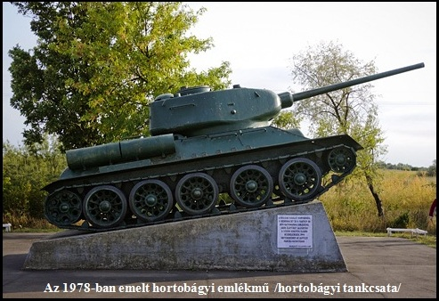

A kiugrási kísérlet elbukása után a Szálasi Ferenc vezette **nyilasok kerültek hatalomra (1944. október 16.) és a németek oldalán állva totális háborút hirdettek az előretörő szovjetekkel szemben.**

Az előrenyomuló szovjet frontok hamarosan elérték hazánk fővárosát, és kezdetét vette Budapest ostroma.

**Budapest ostroma:**

A főváros ostroma **1944. december 25. és 1945. február 13. között zajlott.** Hitler és Szálasi a végső kitartásra adott parancsot. Mindkét oldal veszteségei nagyon súlyosak voltak, számos kortárs a budapesti ostromot a sztálingrádi csatával tartotta azonos súlyúnak.

**A polgári lakosság** nem tudott elmenekülni, és rendkívül **sokat szenvedett a harcok során.** Az ostrom alatt és után **a szovjet katonák** százezres nagyságrendben követtek el [**nemi erőszakot**](https://hu.wikipedia.org/wiki/Szexu%C3%A1lis_er%C5%91szak_(b%C5%B1ncselekm%C3%A9ny)) a városban élő [nőkkel](https://hu.wikipedia.org/wiki/N%C5%91) szemben és [**több tízezer civil lakost hurcoltak el**](https://hu.wikipedia.org/wiki/Budapestiek_elhurcol%C3%A1sa_1945-ben) **kényszermunkára,** ahonnan **a többség csak évekkel később vagy egyáltalán nem érkezett haza.** Ugyanakkor az is igaz, hogy a fővárosban **véget ért a nyilasok rémuralma, így sokan „felszabadulásként” élték meg a szovjet megszállást.**

**A harcok véget érnek:**

A Dunántúlra átkelő szovjet csapatok **Székesfehérvár térségében és a Balaton vidékén találkoztak számottevő német ellenállással (1945. február-március).**

**1945. április elejére a hátráló és megvert német csapatok elhagyták hazánkat.**

**Magyarország szovjet megszállás alá került.** Ezzel történelmének egy teljesen új szakasza kezdődött.

**Háborús veszteségek:**

**A II. világháború hazánkat ért anyagi pusztításai óriásiak voltak.** A **hidak,** a **vasútvonalak,** romokban hevertek. A **gyárakat lebombázták**, a visszavonuló németek a termelőeszközök zömét magukkal vitték. Az előrenyomuló **szovjetek fosztogattak**, a vidéki lakosság állatait elhajtották, így **a földeken nem lehetett rendesen dolgozni.**

**Még ezeknél is súlyosabbak voltak a polgári lakosságot ért veszteségek.** A háború során a **vidéki zsidóságot** a Német birodalomba deportálták, ahol jelentős részük **a lágerekben halt meg.** Sok honfitársunk **halt meg a háborús bombázások során,** és **Budapest ostromakor.** Rengetegen vesztették életüket a háborús viszonyok miatt kitört **betegségekben és éhezés során.**

**Jelentősek voltak a magyar katonai veszteségek**, kb. 150-200.000 magyar katona esett el a háború során. Még ennél is többen estek **fogságba,** **nagyrészt szovjet táborokba** ahonnan a legtöbbjük sohasem tért haza.

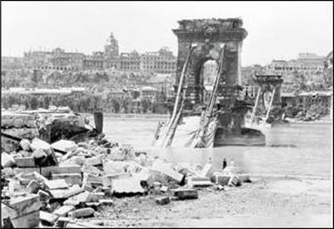

Képek forrása:

<http://tortenelemcikkek.hu/node/113>

**Magyarország a II. világháborúban –tétel-**

**A kiugrási kísérlet előzményei:**

1944. augusztus 23-án Hitler korábbi szövetségese **Románia átállt a szovjetek oldalára.**

**A szovjet front szeptemberre már elérte az akkori Magyarország területét**. A józanul gondolkodók számára világossá vált, hogy **hazánknak ki kell lépnie a háborúból.** **Németország veresége már biztossá vált,** az átállt románok pedig óriási helyzeti előnyhöz jutottak, a háború utáni területi rendezések szempontjából.

Az országunk keleti határait biztosító **Árpád-vonal** tartotta magát a támadó szovjet seregekkel szemben, azonban a román átállást követően **jelentősége nagyban lecsökkent, hiszen a románokkal kiegészült szo**v**jet** **csapatok** Dél-Erdélyen át be tudtak törni Észak-Erdélybe és az **Alföldre.**

**Debrecen térségében** az összevont **német és magyar** csapatok heves ellenállást tanúsítottak az előretörő **szovjet egységekkel szemben.** Ez volt a debreceni vagy más néven hortobágyi **páncéloscsata** (**okt. 6-29-ig**).



**Tárgyalás a szovjetekkel:**

**Horthy Miklós** nehezen szánta rá magát a bolsevik szovjetekkel való tárgyalásokra, de a magyar vereségek hatására **elküldte követeit Moszkvába**. A magyar **delegációt Faragho Gábor vezette,** ő vette át a szovjet külügyminiszter Molotov békefeltételeit. **A békefeltételek** szigorúak voltak hazánknak lényegében **a trianoni határok mögé kellett szorulnia**, és **a magyar hadseregnek a németek ellen kellett volna fordulnia mihamarabb.** Horthy szorult helyzetében ebben beleegyezett. Így jött létre a **szovjet-magyar előzetes fegyverszünet, október 11-én.**

**A kiugrási kísérlet és annak kudarca:**

Horthy Miklós **1944. okt. 15-én rádióbeszédében jelentette be**, hogy hazánk nem kíván többé a németek oldalán harcolni.

**A németek** kémeiknek köszönhetően **tudtak a szovjet-magyar tárgyalásokról**, és **a kiugrási kísérletről is idejében értesültek, így ellenlépéseket tehettek,** például **elrabolták** a szervezkedés két fő alakját a **kormányzó fiát ifj. Horthy Miklóst,** és Budapest városparancsnokát Bakay Szilárdot.

Óriási gond volt, hogy **a magyar vezérkar nagy része** ekkorra már **németbaráttá vált, és egyszerűen elszabotálták a kormányzó parancsait.**

**Nagy hiba volt, hogy Horthy nem ment a magyar csapatok közzé,** a Várba zárkózva passzívan figyelte az események alakulását, **nem kérte a szovjetek támogatását sem. Nem adott parancsot a németek megtámadására.**

**Mindent összevetve hazánk kiugrási kísérlete gyengén volt megszervezve, és nem volt kellően erélyesen végrehajtva. A megszálló németek és a németbarát magyar katonai vezetés könnyen szabotálta azt. Így a kiugrási kísérlet elbukott!**

**A nyilas rémuralom**

**A nyilas hatalomátvétel:**

**A sikertelen kiugrási kísérlet lehetőséget teremtett a nyilasok számára a hatalom megszerzésére**. A megszálló németek által **felfegyverzett, és támogatott nyilas párt tagjai október 15-én megszállták a főváros stratégiai pontjait**, és **beépített embereik révén a fegyveres testületeket is befolyásuk alá vonták**.

**Szálasi Ferenc a nyilas párt vezetője a rádióban bejelentette a hatalomátvételt.** Horthy Miklós először kidobatta az őt felkereső Szálasit, de **a németek az elrabolt fia életével megzsarolták a kormányzót, aki végül október 16-án lemondott és aláírta Szálasi kinevezését.**

Ezzel kezdetét vette hazánk történelmének egyik legsötétebb fejezete a nyilasok rémuralma.

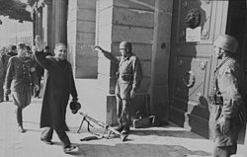

Szálasi Ferenc a Honvédelmi Minisztériumba érkezik (1944 októbere)

**A nyilasok ideológiája:**

**A Nyilaskeresztes párt (röviden a nyilas párt vagy nyilasok) vezetője Szálasi Ferenc volt. Ő alkotta meg a párt ideológiáját, a hungarizmust.**

**A hungarizmus**: a német nácizmussal és az olasz fasizmussal rokon eszme. Jellemzői közé tartozik az **antikapitalizmus, antiliberalizmus, antibolsevizmus és az erőteljes antiszemitizmus.**

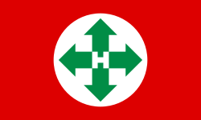

A nyilasok jelképe a nyilaskereszt. Figyelem: a jelkép tiltott önkényuralmi jelképnek minősül!

**A nyilas uralom jellemzői:**

- A vezető szerepet **Szálasi Ferenc, mint nemzetvezető** töltötte be.

- **Totális háborút** hirdettek az előrenyomuló **szovjetek ellen.**

- Az ország **emberi és anyagi erőforrásait teljesen kiszolgáltatták a vesztésre álló Németország számára.**

- A **zsidóság elleni terror.**

**- Rendszeresek lettek a kegyetlenkedések, a rablások, kivégzések.**

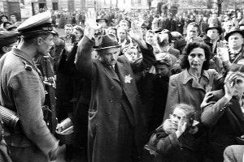

Német és magyar katonák által összegyűjtött zsidók Budapesten

**A nyilasok** a háború végéig hittek a németek győzelmében, **reménykedte**k a nácik által kifejlesztett és a **háború menetét megfordító „csodafegyver” bevetésében.** **Tevékenységük nagyban hozzájárult ahhoz, hogy hazánk a háború végére hadszíntérré vált, romba dőlt, és a lakosságnak mérhetetlen pusztításokat kellett elszenvednie.**

**1944. december 25-én Budapestet körbezárták a szovjetek**, **Szálasi a nyilasok egy részével elmenekült, de parancsot adott a végső kitartásra.**